Aanwijzingsbesluit
De burgemeester van de gemeente Coevorden

Overwegende, dat
- er meerdere klachten binnen gekomen zijn van de weekmarkt betreffende het rijden met (brom)fietsen over het terrein van de weekmarkt;
- dat hierdoor de openbare orde en veiligheid in het gedrang komt;

Gelezen het voorstel van de afdeling Leefomgeving, Team economie en leefbaarheid, d.d. 5 oktober 2020;

Gelet op het bepaalde in artikel 2:52 van de Algemene Plaatselijke Verordening Coevorden 2020,

Besluit:

De weekmarkt op de Markt van Coevorden aan te wijzen als gebied waar het verboden is met (brom)fiets over het marktterrein te rijden;
Het gebied van voornoemd besluit aan te wijzen met een gewaarmerkte kaart in bijlage 1;
Het voornoemde verbod van kracht te laten zijn op de weekmarkt Coevorden van 07:00 tot 13:00 uur.

Dit besluit kan worden aangehaald als “Aanwijsbesluit weekmarkt Coevorden ”.

Coevorden, 3 december 2020
De burgemeester van Coevorden,

B.J. Bouwmeester

Bijlage
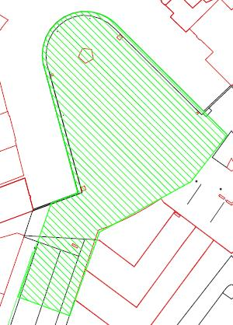

Behorende bij Aanwijsbesluit weekmarkt Coevorden.

Coevorden, 5 oktober 2020
De burgemeester van Coevorden,

B.J. Bouwmeester

